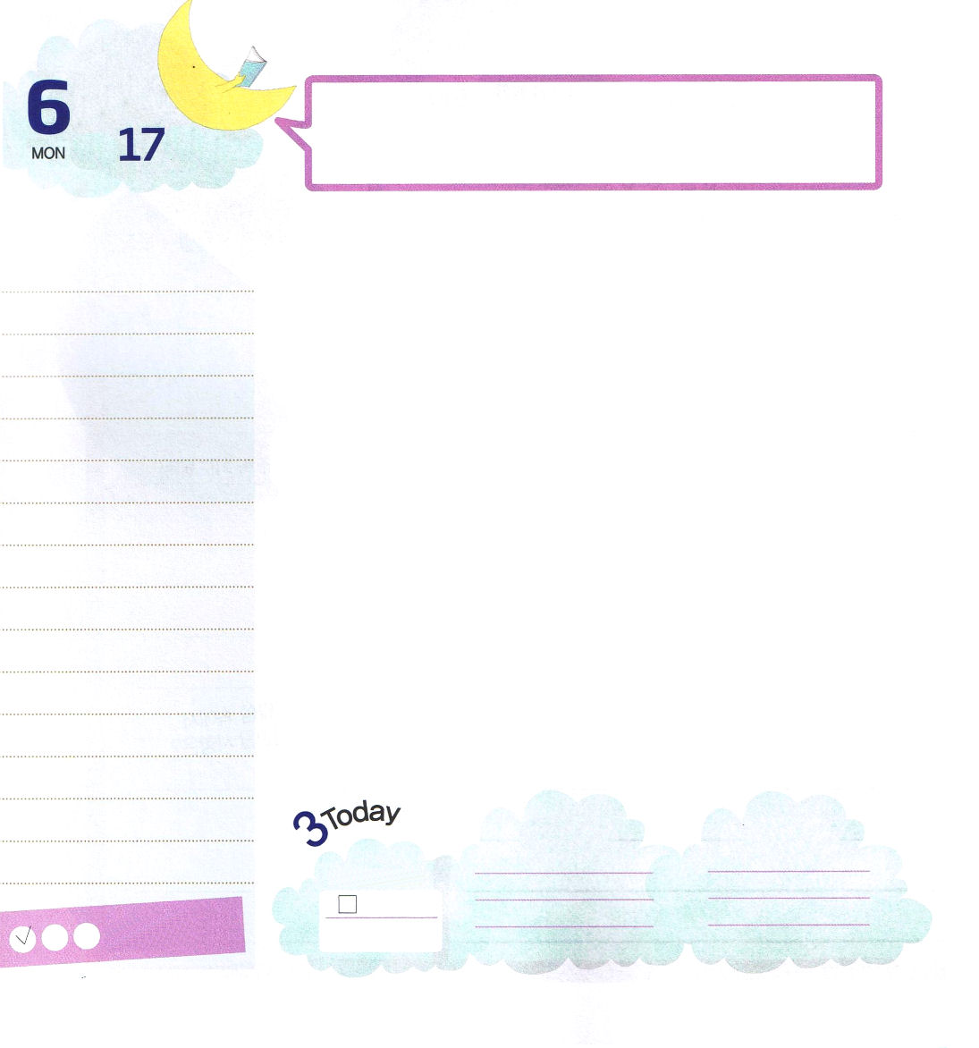

使徒19:21 これらのことが一段落すると、パウロは御霊の示しにより、マケドニヤとアカヤを通ったあとでエルサレムに行くことにした。そして、「私はそこに行ってから、ローマも見なければならない」と言った。
月曜日
月
日

ヒュンダイ自動車、ヒュンダイカード、ヒュンダイホームショッピング、 ヒュンダイデパート、ヒュンダイ重工業、ヒュンダイ建設、ヒュンダイ宅配など、多くの会社で形成された「ヒュンダイ」という会社を知っていますか。このような会社が昨年、「レディーガガ」という歌手を韓国に招いて、サタンを崇拝しろという思想と同性愛をそそのかす思想を数多くの学生の心の中に植えるようにしました。このように、お金をたくさん持った財閥が福音を知らないので、サタンにだまされていることも知らずに、ただお金だけたくさんもうければ良いという考えで、危険な選択をしています。お金の力を利用して、この時代を暗くさせています。
このようなときに、神様は財閥を生かす力があるレムナントが立つことを願っておられます。小学校の時からキリストと世界福音化を心に抱いて育って福音を持った財閥になるレムナントがたくさん立てられるように願います。ガイオ長老のように、プリスカ勧士のように、福音を持った財閥になって、まっ暗になってしまった時代にイエス・キリストの光を照らして生かすレムナントになることを祈りながら挑戦しましょう。レムナントは、時代を生かす者です。

ていこくれいはいに せいこうしたら
チェックしよう
エゼキエル11
きょうの
みことば
でんどう
きょうの
きょうの
いのり
いちにち １しょう かみさまの
みことばを よもう！

2013.2.22（世界宣教大会２講）
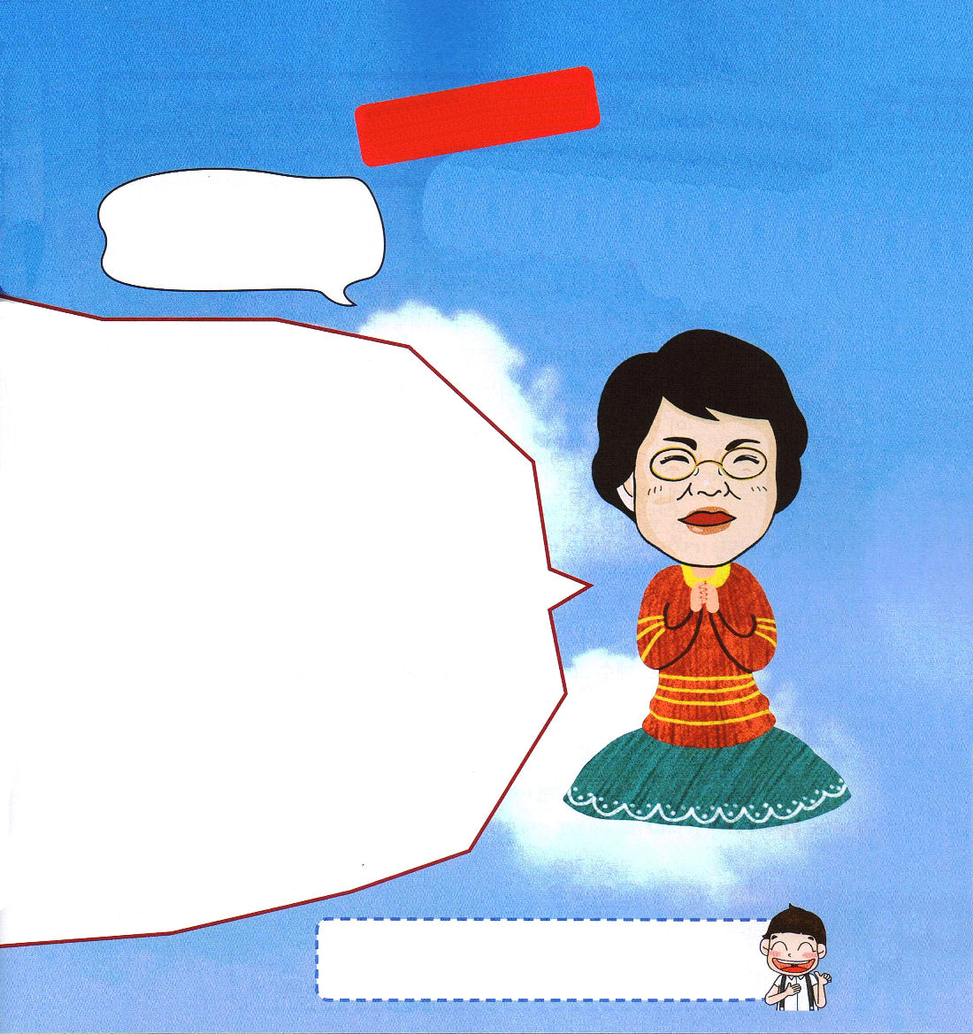

仏教はなぜできて
きたのですか？
パク・イエビン/イエウォン教会

仏教をはじめて作った人はネパール
（古代インド）の人で、苗字はガウタマ、
名前はシッダールタです。釈迦と呼ばれるのは
「釈迦」族から出た聖人だということです。
シッダールタは本来、釈迦（王族）の皇子として生まれ、
結婚して息子までいたのですが、根本問題である生老病死に
苦しんで29歳のときに修行する人をすばらしいと思って
家出して、食べ物をもらいながら歩き回りました。35歳の
ときに悟って自分の知識（だれもいないから自分を師匠と
しなさい）ということを教えたのですが、仏教はシッダールタの
教えを信じる人々が彼に従って作った宗教です。
シッダールタは、生まれて7日後にお母さんのマヤ夫人を
失って育ったのですが、聡明だったということです。ママが
いない孤独に答えを探そうともがいたのですが、結論は
答えを見つけられないで他の人たちまでだます宗教を
作って、サタンのしもべの役割をするようにさせ
ました。幼い時期にみことばが聞こえなければ
ならない理由を分かりますか。根本問題は
イエス・キリストの中でだけ解決
されるということです

父なる神様。私をガイオ長老のように、プリスカ勧士のように福音を持った産業人として育ててください。暗くなった時代に向かってすキリストの光をあかるく照らすサミットになりますように。イエス・キリストのお名前によっておいのりします。アーメン

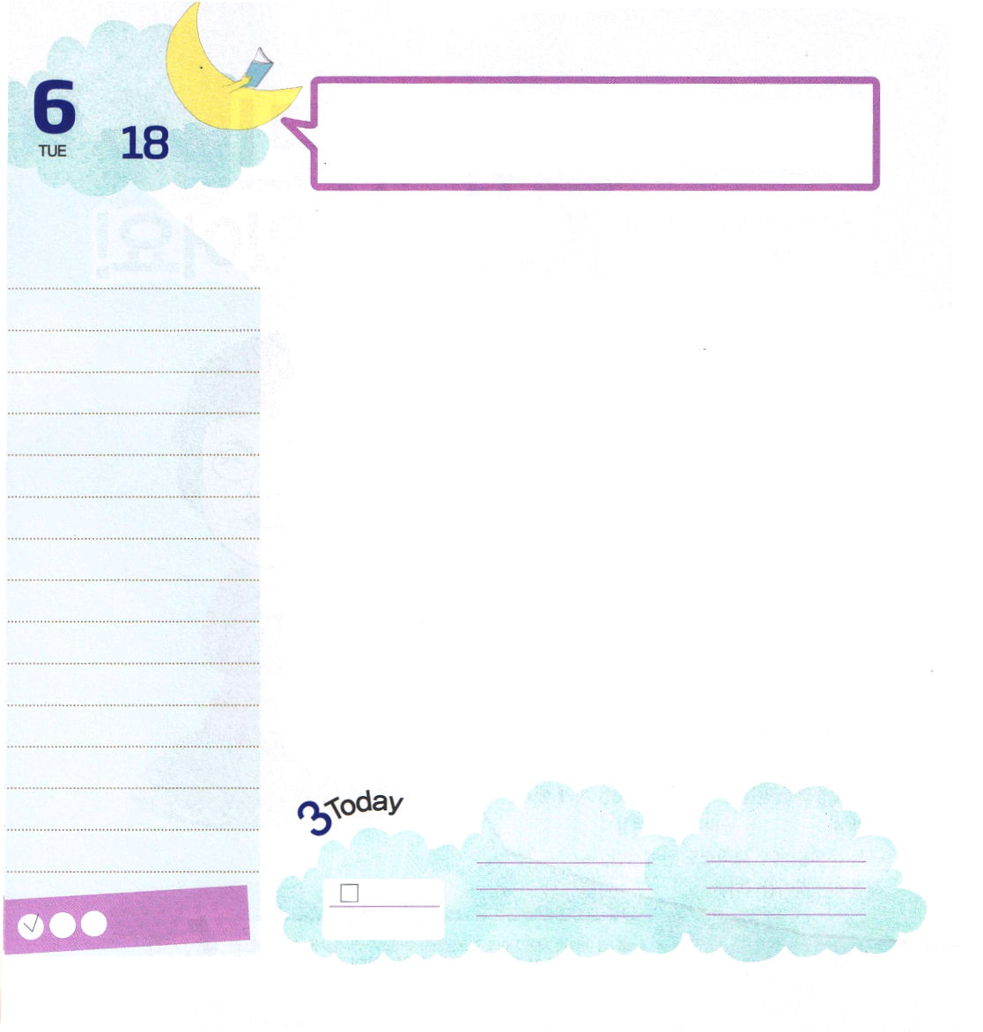
ヨハネ21:15～18 イエスは三度ペテロに言われた。「ヨハネの子シモン。あなたはわたしを愛しますか。」ペテロは、イエスが三度「あなたはわたしを愛しますか」と言われたので、心を痛めてイエスに言った。「主よ。あなたはいっさいのことをご存じです。あなたは、私があなたを愛することを知っておいでになります。」イエスは彼に言われた。「わたしの羊を飼いなさい。(17)

火曜日
月
日

ジェネラル・シャーマン号に乗って韓国に福音を伝えにきたのですが、船から下りたとたんに軍官に捕まって結局、処刑される直前に自分を殺そうとしている軍官に聖書を渡して殉教した27歳のトーマス宣教師。短い瞬間だったのですが、殉教者が流した血は、韓国全体に福音が伝えられる*礎石になりました。
死の危機の前でも信仰を選択してマルコの屋上の間に集まって祈った初代教会の人々は、聖霊の満たしという生涯最高の答えを受けました。彼らを通して福音が全世界に伝えられる永遠な答えを受けました。
点が集まって線になり、線が集まって面になるように、今日ささげる礼拝、祈り、賛美、献金、勉強、出会いなどのすべてのことが私たちの一生の答えとつながります。過ぎ去れば二度と戻れない「ただ一度だけのチャンス」です。したがって、イエス・キリストと世界福音化を心に抱いて今日一日勝利しましょう。そうなったら「ただ一度だけのチャンスのような人生」をすばらしく迎えるようになるでしょう
*礎石-ある事物の基礎をたとえて言うことば

ていこくれいはいに せいこうしたら
チェックしよう
エゼキエル12
きょうの
みことば
でんどう
きょうの
きょうの
いのり
いちにち １しょう かみさまの
みことばを よもう！

2013.2.23（産業宣教メッセージ）
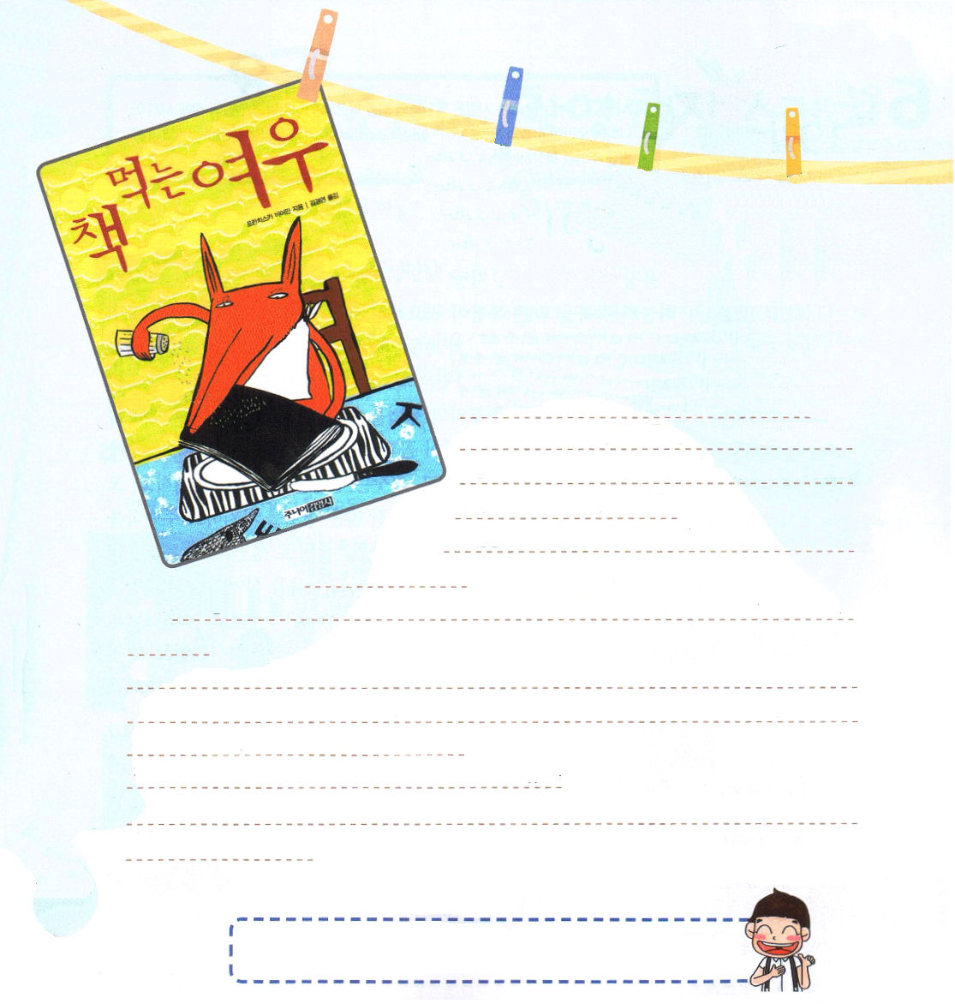

「本を食べるきつね」を読んで

あるきつねがいました。そのきつねは、本を読ん
で、塩とこしょうをかけて食べるのです。きつ
ねは質屋に持ち物をほとんど預けておきまし
た。きつねは書店の本がおいしくなくて、図書
館の本を食べてみて、おいしかったら、家に
もって帰って読んで食べます。
人々は、きつねが来たあと、急に本が一冊ずつなくな
るので、きつねを疑いはじめました。
ある日、司書が図書館に入ってみて、きつねを発見して、あとについていきます。きつねが本を食べるのを見て、きつねが来られないようにさせます。
きつねは、本がとても食べたくて、書店でぬすみます。きつねが本を食べているので、警察官が来て、きつねを刑務所に入れます。きつねは文章を書きます。ひとりの警察官が、その文章にどっぷりとはまって、仕事をやめて書店を開きます。きつねが書いた文章が有名になって、きつねも有名になって、本もベストセラーになりました。
私も私の長所でよくできる姿を見せてあげて、福音を伝えるべきだと思いました。
「ね、イエス様信じよう！」とか「なにか買ってあげるから信じよう」ではなく、私の長所によってみんなが集まって福音を少しずつ伝えたいです。
パク・ジョセム ヘウンデ・インマヌエル教会

絶対に滅びることがない契約の民として呼んでくださった神様に感謝します。苦難の中でも、信仰を告白したヨブのような信仰の人にならせてください。イエス・キリストのお名前によっておいのりします。アーメン

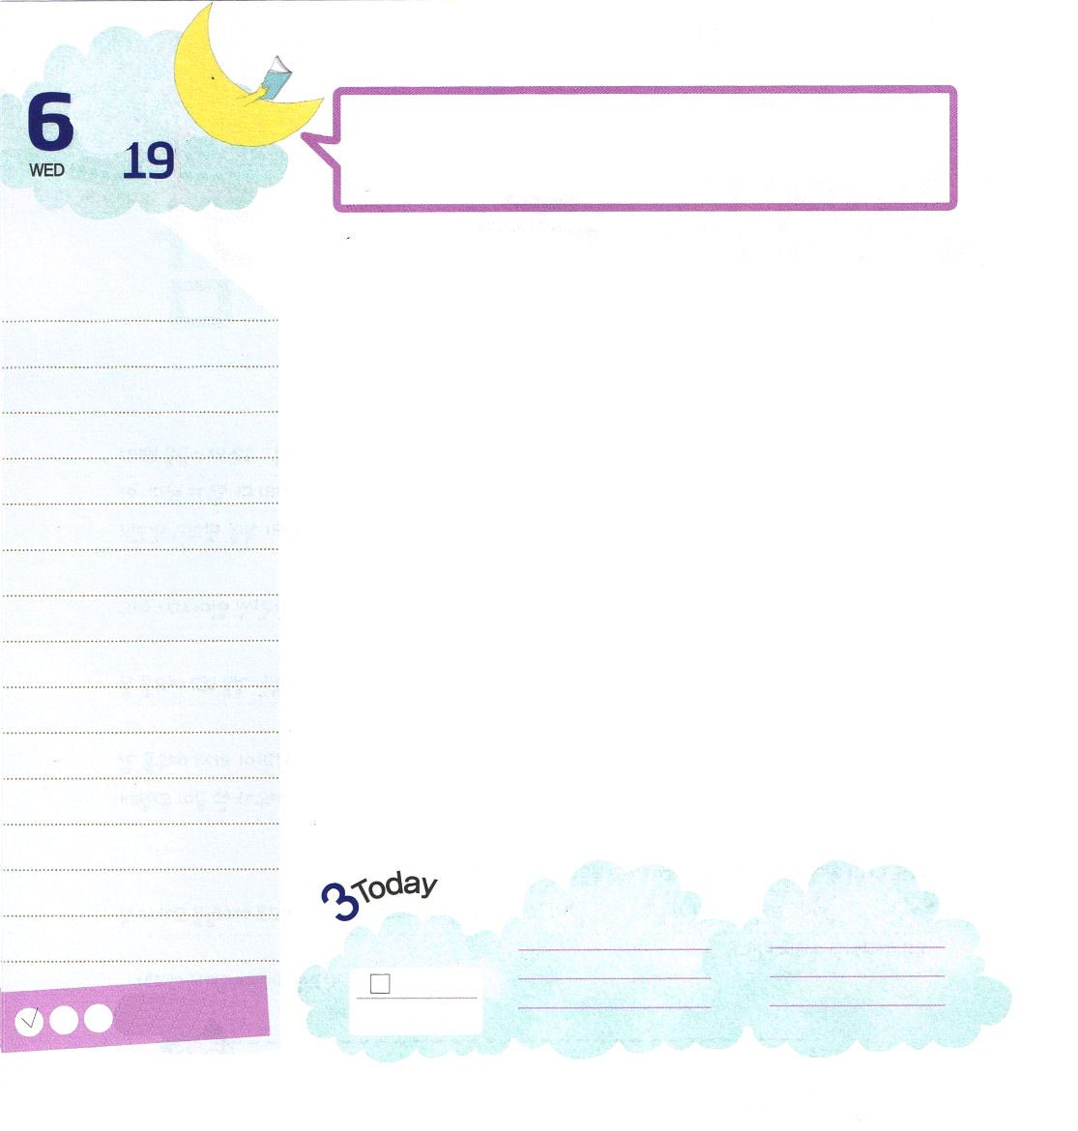
詩篇1:1～6 幸いなことよ。悪者のはかりごとに歩まず、罪人の道に立たず、あざける者の座に着かなかった、その人。まことに、その人は主のおしえを喜びとし、昼も夜もそのおしえを口ずさむ。 (1~2)
水曜日
月
日

「『戦いが強い人』『かしこい人』『人格がよい人』より、天の祝福を受けた幸いな人が必要だ」と知略に優れた*諸葛公明が話しました。すなわち、神様の恵みを受けた人が重要だということですが、ダビデは幸いな人でした。幸いな人であるダビデははじめての唯一の三つのことを作り出しました。
最初に、ダビデはただ主の律法を夜昼で黙想して喜んでいたのですが、ゴリヤテを倒して、ペリシテがまったくなにできない証拠を持ちました。二つ目、悪人のはかりごとに歩まず、罪を犯す生活を喜ばず、あざける者の座につかなかったダビデは、最も多くの領土を占めてまわりの国をぶるぶる震えさせました。最後に、ダビデははじめて神殿を作る準備をしたのですが、幸いな人として最高の祝福を味わいました。福音をいやがる者の攻撃や、くやしい汚名を着せられて、逃げ回る困難の中でも「私は神様の子どもだ。聖霊の神様が私とともにおられる」という約束を確信しました。ダビデのように、私たちも神様の恵みを受けた幸いな人です。詩篇1篇のみことばをくりかえし黙想してみましょう。
*諸葛公明－中国三国時代の政治家であり戦略家

ていこくれいはいに せいこうしたら
チェックしよう
エゼキエル13
きょうの
みことば
でんどう
きょうの
きょうの
いのり
いちにち １しょう かみさまの
みことばを よもう！

2013.2.24（インマヌエル教会聖日1部）
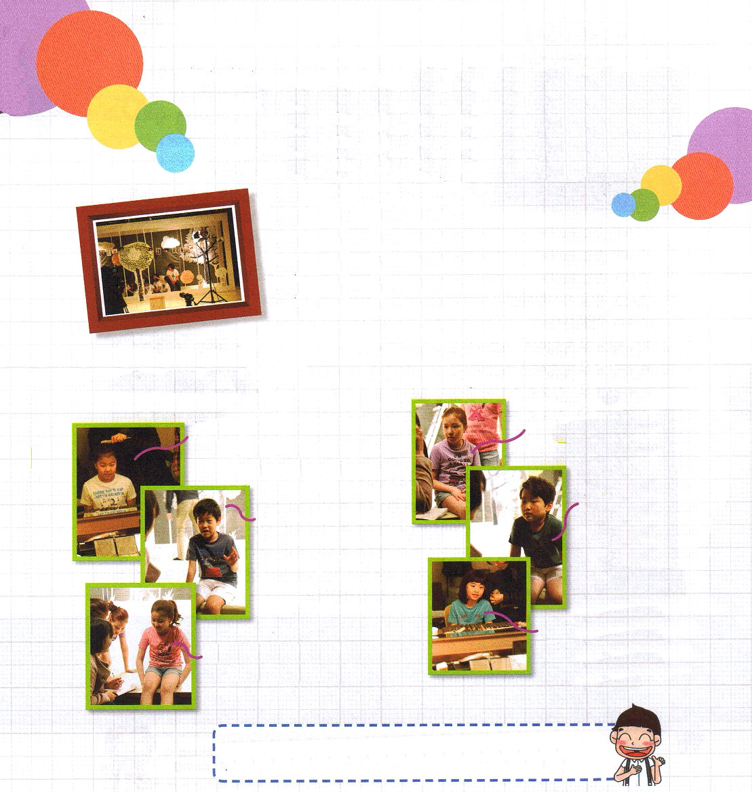

2013年「子どもワーシップ」チームが撮影をはじめたという知らせを
聞いて「子どもの祈りの手帳」が訪問しました。いっしょに、
いろいろ～見てみましょう。

１．撮影現場スケッチ
ソウル市ソチョ区のイエス・サラン教会アートホールで
はじまった撮影！昨年とちがって、今年はスタジオ撮影で
行われたのですが、ストーリーがある賛美で、スタジオが
とてもきれいでした。

Q.いちばん好きな賛美とその理由を言ってください
スジン：「その御名」の賛美が
いちばん好きです。
私のソロがあります

ジュンヤン：
「祈りの中で」の賛美
の中でジャンプする
動作があるけれど
するときいつも
たのしいです

ハキュリ：「福音の奥義」の
賛美で飛ぶ動作がたく
さんあり、楽しくて
運動になります。

２．びっくりインタビュー！ １）レムナントインタビュー

Q.練習と撮影はどうちがいますか？
イエリム：練習するときは
カメラがなくて気楽に
できますが、撮影すると
足がふるえます

キョンウォン：
撮影するとき、
照明が強くて
目がくらみます

ハジン：撮影のとき
きれいな服を着るので
うれしいです。

神様、私をこの世で最高の福音を受けた神の子どもとして呼んでくださってありがとうございます。ダビデのように、みことばを昼も夜も黙想して、勇気ある証人として用いられたいです。イエス・キリストのお名前によっておいのりします。アーメン

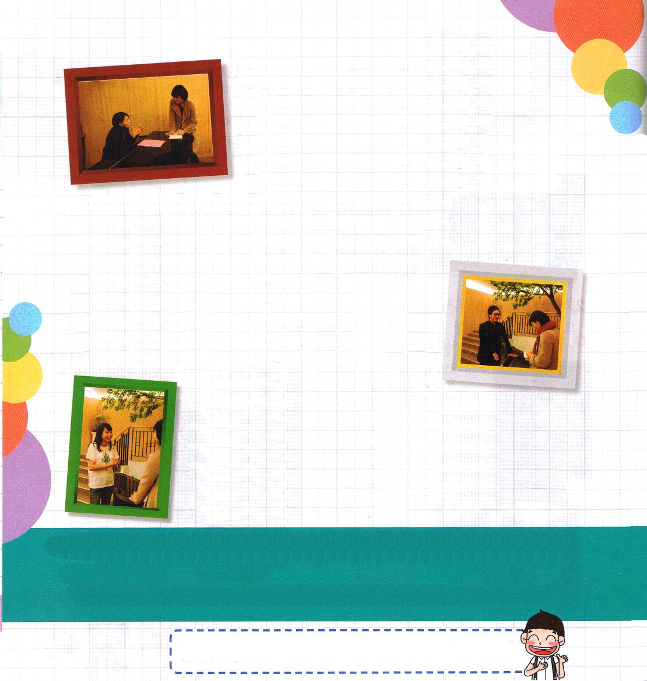
２）メイク、ディレクターインタビュー
－チェ・グンソク勧士さん
Q.どのように「子どもワーシップ」とともにするように
なられたのですか。
A.世界宣教大会が終わったあと、文化についての祈りの課題を
にぎって祈っていたのですが「子どもワーシップ」が
レムナントと時代を生かす神様の計画であることを知って
ともにするようになりました。
Q.勧士さんが考える「子どもワーシップ」とは？
A.「子どもワーシップ」は、子どもたちを通して現場に福音をつなげ、いろいろな分野の専門家が集まって、神様の働きに用いられる企画です。多くのレムナントが福音にあって勉強と技能を発見するように祈ります。

Q.今回のスタジオ撮影のひみつ（♡）を知らせてください。
A.「ヨセフの夢」をミュージカルのように構成して、レムナントの夢を
込めた明るくかわいい舞台に飾りました。
Q.執事さんとワーシップの祈りの課題を教えてください
A.ワーシップの撮影をするので、講演企画・映像、専門家に会って作業が
なされました。これから子どもワーシップの撮影を通して専門家が
福音にあってひとつとなり、福音化に用いられるように祈ってください。

４）ママ インタビュー
－ペ・チョンア執事さん（キュリのママ）
Q.「子どもワーシップに参加して受けた答えを分かちあってください。
A.子どもワーシップに参加している間、神様の力を体験して、どのように
福音運動に献身するか祈るようになりました。娘のキュリも「子ども
ワーシップ」をして、いつも触っていた携帯電話を置いておいて、聖書を
読みました。霊的な状態が変わったことがとても感謝です。

３）スタジオ制作者
－ハ・ドンウク執事さん

「子どもワーシップ」撮影現場は、どこよりも幸せでたのしさがいっぱいなところでした。とくにイエス様を知らなかった照明監督が福音を聞いて、神様の子どもになりました。最高の門が開いた「子どもワーシップ」本当にすばらしいですね。
「2013年子どもワーシップ」は、4月27日のレムナントデイから発売され、日本語の楽譜はj-remnantのサイト（http://j-remnant.net/）に出ています。夏に幸せになる「子どもワーシップに」レムナントを招待します。

主は私の主、私の神様です。ダビデの責任をもって導かれた神様が私を世界福音化に用いてくださり、栄光を受けてくださると信じます。イエス・キリストのお名前によっておいのりします。アーメン

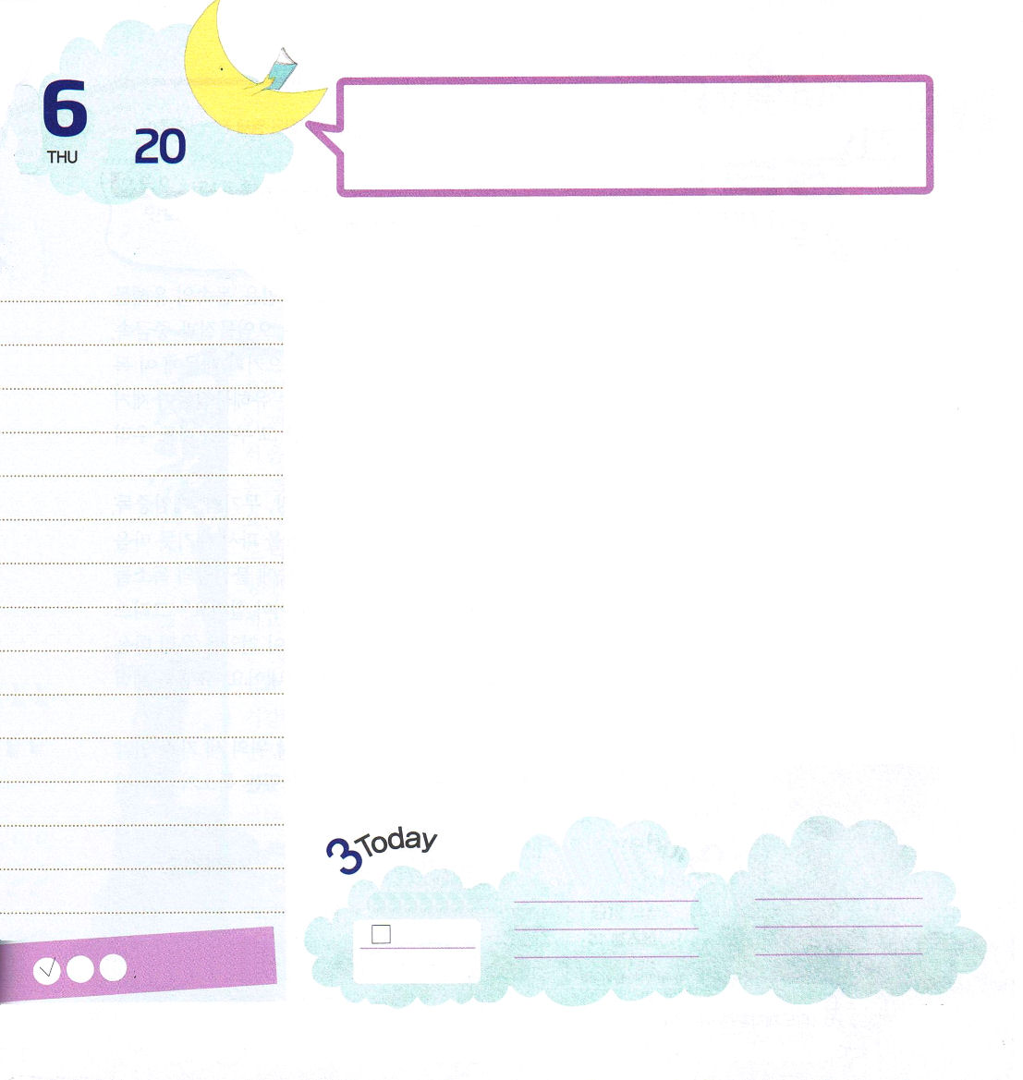

木曜日
月
日
詩 23:1～6 主は私の羊飼い。私は、乏しいことがありません。(1)

「貴重品は主人に預けてください。主人に預けないものは責任を負いません」昔も今も大衆浴場でしばしば見ることばです。ダビデは、神様が自分の主人であることを告白しました。
ゴリヤテの前に胸をはって!神様が必要とされる所に立ちました。契約の箱を宮に、よいしょ!よいしょ!神殿の準備もきちんと!神様が願われる仕事をしました。私の羊飼いである主、私の力である主、私のとりで、避け所である主!神様に集中したダビデの姿です。
ダビデは羊を飼いながらも、指名手配の犯人とされて荒野に逃げながらも、戦場で戦いながらも、いつもともにおられる神様を思いながら大きい力を味わいました。どんな危機や苦しみも、ダビデの心を押し倒せなかったのです。ダビデの心はすでに神様でぎっしり埋まっていました。ダビデの人生の責任を完全に負っておられた主は、今でもやはり私の主人、私の神様です。

ていこくれいはいに せいこうしたら
チェックしよう
エゼキエル14
きょうの
みことば
でんどう
きょうの
きょうの
いのり
いちにち １しょう かみさまの
みことばを よもう！

2013.2.24（インマヌエル教会聖日２部）

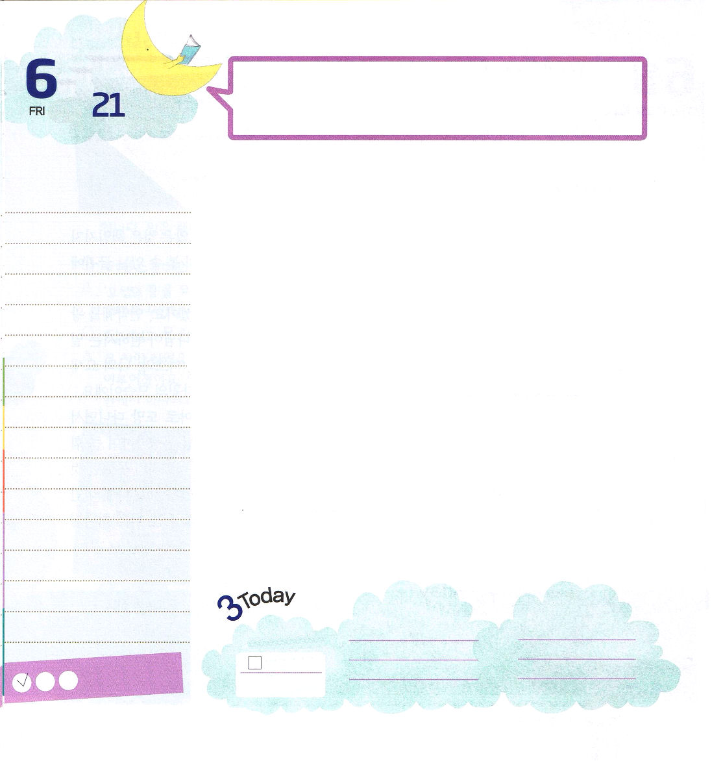

金曜日
月
日
ローマ16:25～27 私の福音とイエス・キリストの宣教によって、すなわち、世々にわたって長い間隠されていたが、(25)

最近、デトックス療法が脚光を浴びています。デトックス療法とは、「からだの中の有害物質を解読する」という意味です。私たちのからだの中には多くの汚染物質と重金属、合成化学物質などがあります。からだの中の毒が病気を起こすから、この毒をからだから取り出すことを話します。このように、からだによくない有害物質が取り除かれるほど、より一層、健康で活気に満ちる生活になります。しかし、なによりも私たちの心に「デトックス療法」が必要です。
私の中に刻印された心配、不安、恐れ、怒り、かんしゃく、うらみ、無気力、ゲーム中毒、不信仰の毒を取り出さなければなりません。「刻印」とは、印鑑を彫るように、心の中に彫られたことを言います。私たち自身もわからない考えの中に、不信仰の毒が多く入ってきています。それでは、これからなにが刻印されなければならないのでしょうか。「キリスト」と「伝道」そして「神様とともに」という契約です。この契約は私たちの心に積もっている毒をきれいに溶かして洗い落とします。ヨセフも体験して、ダビデも体験しました。
朝と夜に<子どもの祈りの手帳>を読んで祈りながら、上の3つの契約を思い出してみましょう。その契約が解毒剤になって、私の中にある毒が取り除かれるでしょう。

ていこくれいはいに せいこうしたら
チェックしよう
エゼキエル15
きょうの
みことば
でんどう
きょうの
きょうの
いのり
いちにち １しょう かみさまの
みことばを よもう！

2013.2.26（伝道弟子訓練メッセージ）
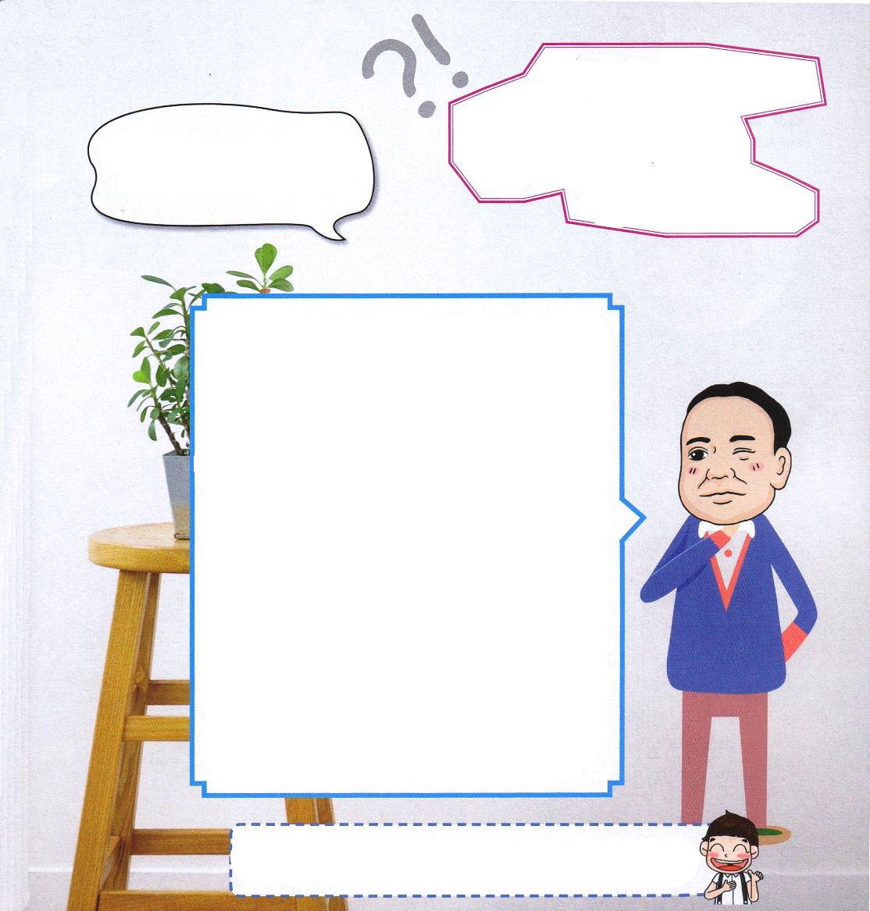

キム・ナンハ牧師先生とともに

もやもや
なやみを話そう

運動をしようとしても、
肉だけが増えて、
運動ができません。
どうしたらよいですか

運動がよくできず、肉だけが増えるように思えて、いやになりましたね。太ること（肥満）は、食べることに比べて活動する量が少なくて、食べ物が脂肪で積もるためです。それで、肉をおとすには、適当な食事と、無理なく運動する時間が必要です。かならず!注意しなければならないことは、成長期にあるRemnantがダイエットをしたり、食べないで肉をおとそうとしたら、健康と成長を邪魔するようになるということです。インスタント食品や高カロリーの食べ物はなるべく避けて、ご飯を食べる時は「ゆっくり!」、食べたくない食べ物も好き嫌いなく食べるのが重要です。またこういう食べ物を食べられるようにしてくださった神様と農業のおじさん、パパとママに感謝する気持ちで食べたら、健康に肉をおとすことができます。運動しようとするのに、決心しただけでできないとがっかりしないでください。がっかりするとき、他の友だちと比較して劣等感ができれば、サタンが最も喜ぶことで、神様が心を痛めます。運動するとき、呼吸をしながら神様と深い対話をすれば、より一層健康な生活を送れます。世界福音化のためにすくすく育ちましょう。健康な体力のためにRemnant、ファイトです！

神様にお祈りします。
父なる神様。私の中にあるよくない刻印された不信仰の毒を抜いてくださり、キリストと伝道、そして、神様とともにする契約が私の中に刻まれるようにしてください。イエス・キリストのお名前によっておいのりします。アーメン

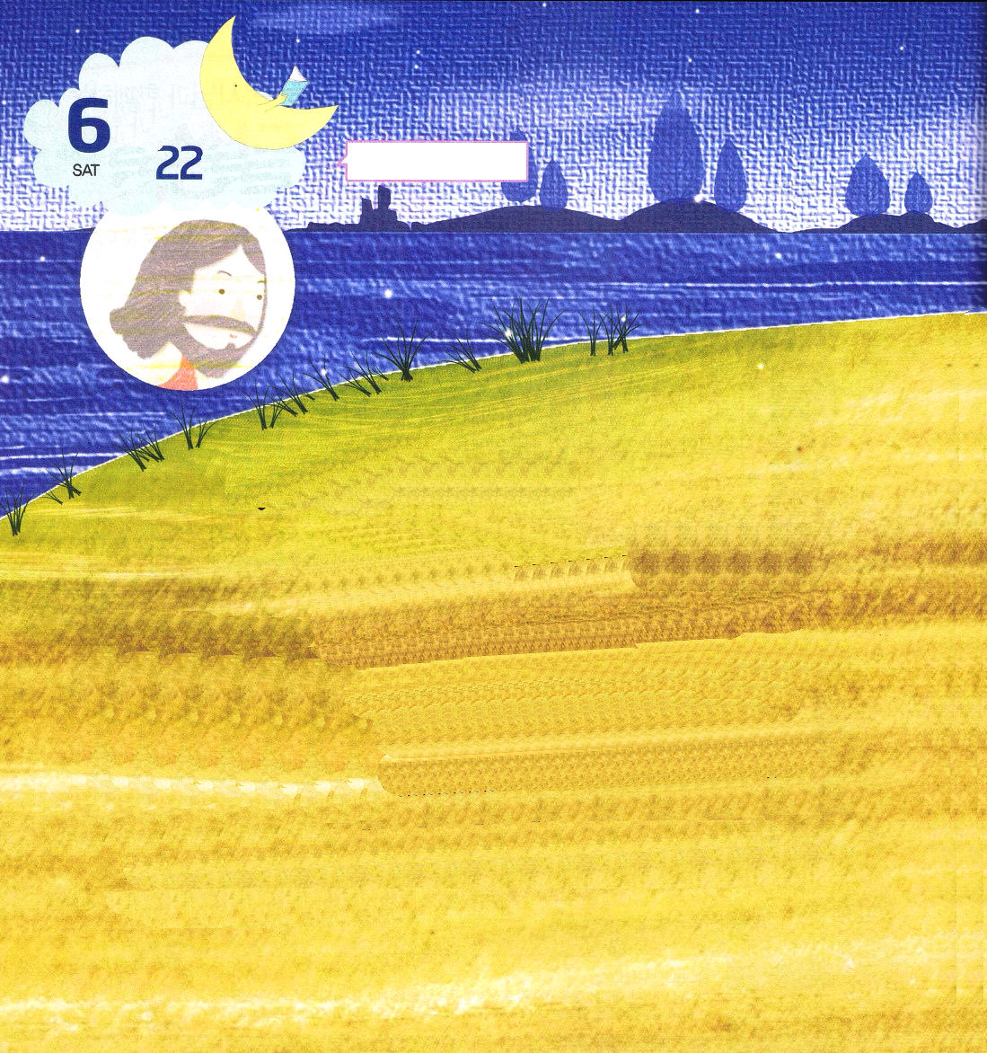
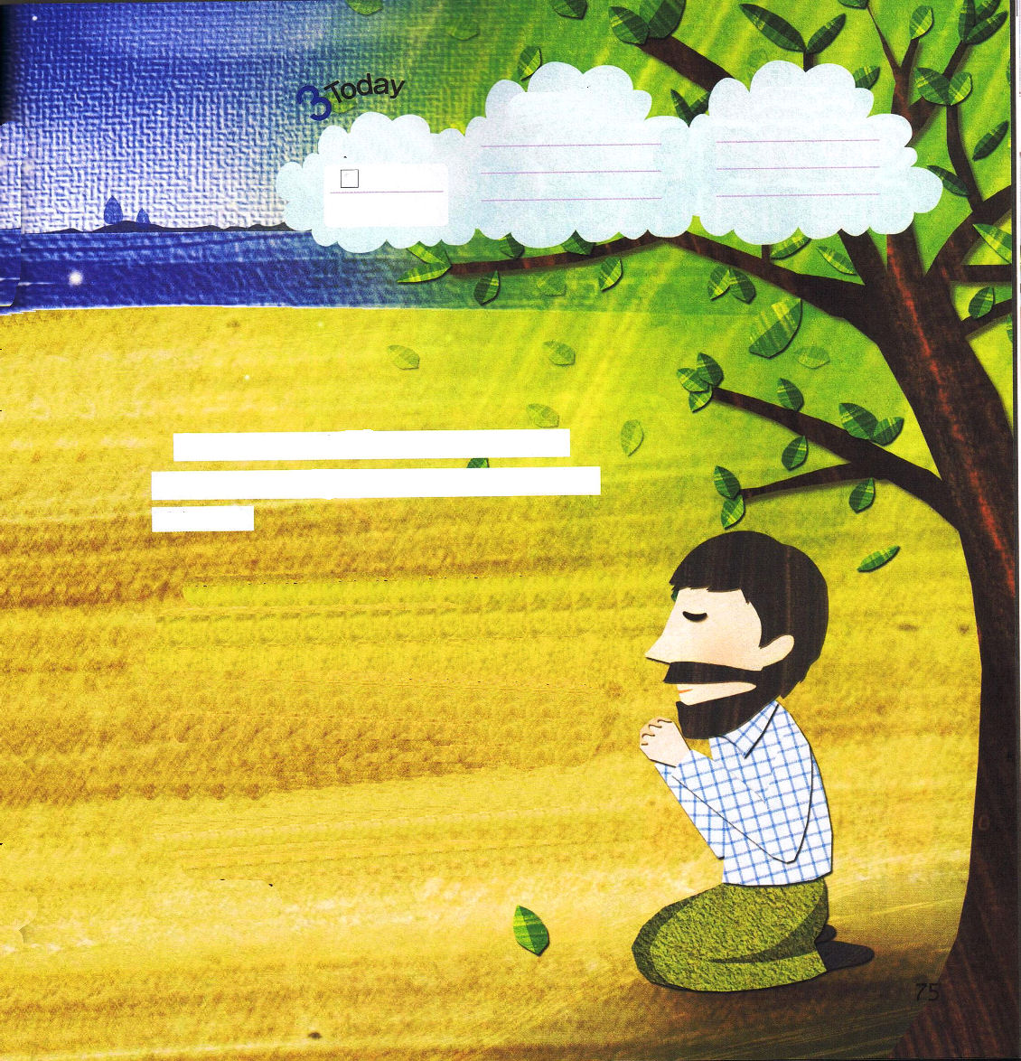

土曜日
月
日

むかし、ジョージ・ミュラーという人がいました。ミュラーは、その当時、世界最高の児童養護施設を立てた人です。特に神様に生涯で5万回も祈りの答えを受けたおどろくべき祈りの勇者です。ミュラーが神様に祈りの答えを受けることができたのには、２つの奥義が隠されていました。最初にミュラーは、友だち、パパとママ、まわりの人に言うことができないはずかしいことや、悲しいこと、よくないことが起きたら、人ではなく、神様に自分のことを真実に祈りました。2つ目、心をあけて、正直な心で神様のくださる答えをあきらめないで、最後まで待ちました。
神様は、多くの人のために犠牲になり、神様の栄光のために働いたミュラーにとぎれることなく、答えをくださったのです。

エゼキエル16
きょうの
みことば
でんどう
きょうの
きょうの
いのり
いちにち １しょう かみさまの
みことばを よもう！

わたしを呼べ。そうすれば、わたしは、
あなたに答え、あなたの知らない、理解を越えた大いなる事を、あなたに告げよう。（エレミヤ33:3）

神様に対する信仰が足りない人は、学校、家、友だち、先生などをいいわけにして、神様がくださる答えを信じません。祈ってもしかたがないとか、教会に行っても力が出ないと、不平不満を言う人も多いです。
レムナントのみなさんは、ミュラーのように人に言うことができないことばを真実に、神様に言ってみましょう。みことばに頼って、最後まで待つ人に、神様は答えをくださると約束してくださいました。そして、神様は自分の心を隠す人より、正直な人を喜ばれるのです。

